**NİÇİN?**

**NE?**

**ETKİLİ DERS ÇALIŞMA**

**NE ZAMAN?**



Değerli Bahçelievler Ortaokulu Öğrencileri,

Sizlere etkili ders çalışma programı nedir, nasıl hazırlanır, nasıl uygulanır ve nasıl değerlendirilir? Konularında işinize yarayacak bazı önemli bilgileri aktaracağım. Bu konuda sitedeki sunudan faydalanabileceğiniz gibi okulumuz rehberlik servisinden de yararlanabilirsiniz. Okulumuzun sitesine okulumuz rehberlik servisince hazırlanan çeşitli ders çalışma programı çizelgeleri konulmuştur. Hoşunuza giden ders çalışma çizelgelerini indirebileğiniz gibi okulumuz rehberlik servisinde de bu çizelgelere ulaşabilirsiniz.



Verimli Ders Çalışma Nedir?



**NİÇİN(** Hedefim Nedir?)

**NE ZAMAN(** Hangi Saatlerde Çalışabilirim?)

**NE(** Hangi dersleri Çalışacağım ?)

Sorularına cevap bulmaktır.



Bu soruların cevabını bildiğiniz zaman planlı çalışıyorsunuz demektir. Hayatımızın her alanında plana ihtiyacımız vardır. Plan okulda başarılı olmamızı sağlarken, sosyal hayatımızda da düzenli olmamızı sağlar. Zamandan ibaret olan hayatımızı dolu dolu geçirebilmenin önkoşulu bir plana sahip olmaktır. Başarı, düzensizce çok çalışmakla elde edilmiyor; başarı, etkili ve bilinçli devamlı çalışmakla elde ediliyor. Gece geç saatlere çalışmak, zamanın çoğunu ders çalışmakla geçirmek planlı çalışmak demek değildir. Planı çalışmak, zamanı hedeflerimiz doğrultusunda dengeli bir şekilde kullanmaktır.



**NİÇİN?**

Sizler çalışmaya başlamadan evvel mutlaka kendinize bir hedef koymanız gerekiyor. Bizleri ders çalışmaya motive eden hedeflerimizdir. Motivasyonun lokomotifi bir hedefe sahip olmaktır. Çalışmanızın ne kadar etkili olduğunu görebilmeniz için hedefinizin neresinde olduğunu bilmeniz ile mümkündür. Deneme sınavlarında ve okul sınavlarında aldığınız puanın veya notun yeterli olup olmadığını ancak hedefiniz ile karşılaştırarak yorumlayabilirsiniz. Bir hedefe sahip olmayan öğrenciler masa başında oturup dikkatlerini derse veremezler. Çünkü ulaşmak istedikleri noktayı bilmediklerinden yani niçin çalıştıklarını anlayamadıklarından çalışma ve başarma hazzını yaşayamazlar, durum böyle olunca hemen masa başından kalkıp farklı şeylerle ilgilenmeye başlarlar. Başarı, istediklerimizi elde etmektir. Siz istediklerinizi bilmiyorsanız başarıyı yakalama ihtimaliniz düşüktür.



**NE ZAMAN?**



Ders çalışma programının en önemli yanı ne zaman çalışacağınıza karar vermenizdir. Etkili ve verimli bir ders çalışma planını oluşturabilmenin ilk aşaması bir hafta boyunca ne zaman masa başına oturabileceğinizi, çalışabileceğinizi bir müsvedde kağıdına yazmanızdır. Yani kısaca ben hangi gün hangi saatte çalışabilirim? Sorusunu cevaplamanızdır. Bu yaparken alelacele bir şekilde yaparsanız hazırlamış olduğunuz ders çalışma planınızı sık sık değiştirmek zorunda kalırsınız. Her günü ayrıntılı bir şekilde düşündüğünüzde kaliteli plan ortaya çıkacaktır. Kısaca bunu düşünürken, okul saatlerinizi, aile yemek saatlerinizi, tv programlarınızı, bilgisayar başında geçireceğiniz zamanınızı, kurs saatlerinizi, dershaneye gidiyorsanız dershaneye gidiş-dönüş saatlerinizi ve yatma saatinizi dikkate alarak planınızı oluşturmanız planınızı değiştirmeden uzun süre uygulama imkanını elde edeceksiniz. Öğrencinin sorumluluğu ve birinci asli vazifesi okuldur, başarıdır, ders çalışmaktır. Eğer bu bilinçle zamanınızı öncelikler doğrultusunda kullanırsanız başarı kaçınılmaz olur. Aksi durum söz konusu ise önemli zamanınızı önemsiz işlere ayırırsınız , artık önemli çalışmalarınıza zaman bulamazsınız



Ders çalışma planını oluşturmanın ikinci aşaması ne çalışacağınıza karar vermenizdir. Bunu yaparken hangi dersten ne düzeyde başarı sergilediğinizi bilmeniz gerekiyor. Derslerinizi zor anladığınız derslerden kolay anladığınız derslere doğru bir sıralama yapınız. Bunu da birinci aşamada olduğu gibi bir müsvedde kağıdına yerleştiriniz. Bundan sonra belirlediğiniz saatleri ve belirlediğiniz dersleri eşleştiriniz. En zorlandığınız dersleri en iyi anlayabildiğiniz zamanlara yerleştirmeniz çalışmanızın etkileyiciliğini artıracaktır. Derslere sayısal-sözel veya sözel- sayısal seklinde çalışmanız en idealidir. En çok zorlandığınız derslere daha fazla zaman ayırınız. Bunu yaparken de zamanınızı dengeli bir şekilde dağıtmanız tüm derslerde başarıyı yakalamanızı kolaylaştıracaktır.

**NE ?**



**EN İDEAL ÇALIŞMA SÜRESİ**

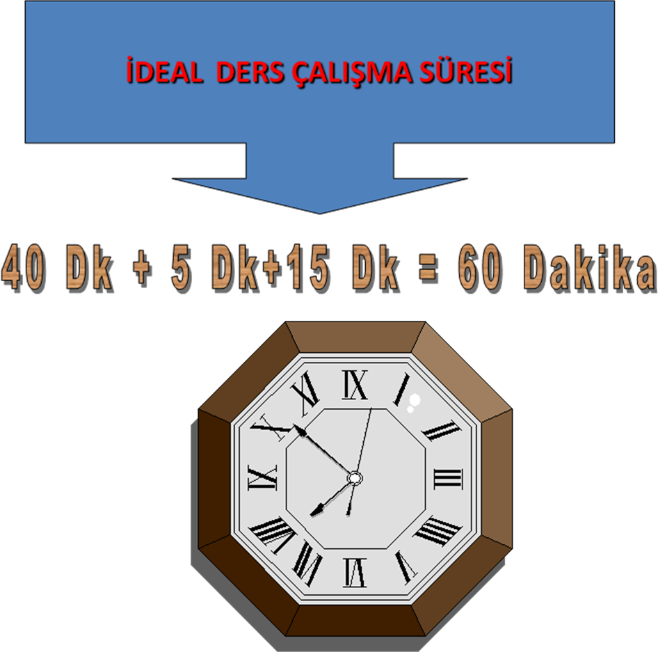

İster konu çalışın, ister test çözün. İsterseniz de konuyu bitirip teste geçin.

**40 dk**

**5 dk**

**15 dk**

Anlık tekrar yapın. Kısaca 40 dk boyunca yaptığınız çalışmayı gözden geçirin, notlarınıza bakın, formüllere bakın. 5 dk deyip geçmeyin. Bu anlık tekrar öğrendiğiniz bilgilerin uzun süre hatırlanmasını sağlar.

Dinlenin, evi dolaşın, bir şeyler atıştırın veya dışarıya çıkıp nefes alın. Eğer bu aradan sonra tekrar çalışacaksanız, sizleri yoracak ve tekrar çalışma masanıza oturmanızı zorlaştıracak faaliyetlerden uzak durunuz.

Uzanarak, sırtüstü, yüzüstü, koltukta ve kanepede çalışmak, bu sizleri yoracağı gibi vücudunuz hemen uyku moduna geçer uyumaya dalarsınız.

Müzik dinleyerek çalışmak, çalışacağınız ders sayısal olsa bile dersten çalışmadan alacağınız verimi azaltacaktır. Mümkün olduğunca dikkat dağıtıcı unsurlardan arındırılmış bir ortam olmasına dikkat edin.

Ertelemek, konuların birikmesine ve daha sonra altından kalkamayacak boyutlara ulaşmasına neden olur. Zor dediğimiz işlerin bir çoğu zamanında yapmamız gerekip de yapmadığımız, ertelediğimiz işlerden oluşur.



Konudan konuya atlayarak, dersten derse atlayarak çalışmak, bütün konuları yarım yamalak öğrenmenize neden olur. ‘’Kalitenin ayrıntılarda gizli olduğunu’’ unutmayın.

Zorlandığınız ve sevmediğiniz dersleri çalışmamak, daha sonra telafi edilmeyecek sonuçları doğuracaktı. Zorlandığınız derslerin kolay konularından başlayarak yavaş yavaş çalışınız. ‘’ İnsan bilmediği şeye düşman olduğunu’’ hatırınızdan çıkarmayınız.

Odanızın sizin hayal kurmanıza neden olacak ve dikkatinizi dağıtacak her türlü resim, poster, müzikçalar, tv vb. unsurlardan arındırın.

Yorgun, çok aç veya çok tok çalışmak, çalıştığınız konu veya dersi anlamanızı güçleştirecektir. Masa başına geçmeden tüm fiziksel ihtiyaçlarınız karşılayın. Yemekten hemen sonra çalışmaya başlamayın, biraz dinlenin öyle başlayınız.

Ezberleyerek çalışmak, çalıştığınız konunun kısa sürede unutulmasına neden olacaktır. Bilgileri birbiri ile ilişkilendirerek çalışmanız, konu bütünlüğünü sağlayacaktır.